Муниципальное Бюджетное Учреждение Дополнительного Образования
«Центр детского творчества» с. Александров-Гай
Александрово-Гайского муниципального района Саратовской области

«Напольные куклы «Весёлые Страусы»

Выполнила: Нургалиева Рената;
Возраст: 13 лет
учащаяся объединения:
«Юный художник»
Руководитель: Сагинова А.А.
Педагог МБУ ДО «ЦДТ»

с. Александров – Гай
2019 г.
Содержание.
Введение…………………………………………………………………с.3
1.Конструкция изделия………………………………………………..с.4
1.1. Обоснование проблемы и потребности……………………………с.4
1.2.обоснование выбора идеи……………………………………………с.5-6
1.3.историческая справка………………………………………………..с.7-13
1.4. Выбор модели………………………………………………………..с.13
2. Технология изготовления……………………………………………..с.14
3. Экономическое обоснование проекта………………………………..с.15
4. Экологическое обоснование проекта…………………………………с.16
5. Дизайн-анализ готового изделия………………………………………с.17
6. Заключение…………………………………………………………….с.18
Список используемой литературы………………………………………с.19
Приложения……………………………………………………………….с.20-22

ВВЕДЕНИЕ
Наш руководитель предложила выбрать тему проекта, которая была посвящена году – Театра в России. Мы недолго думали и выбрали тему: «Напольные куклы «Весёлые Страусы»». Очень часто первым театром для нас, детей, становится театр кукол. Там, где игрушки оживают, превращаясь в сказки, оказывает большое эмоциональное воздействие на нас – детей. Театр кукол, олицетворяя доброту, волшебство дает реальное представление о том, «что такое хорошо и что такое плохо». Все дети любят театр кукол.
Этот вид творчества привлек наше внимание оригинальной и доступной техникой исполнения. Мы предположили, что спектакль будет более выразительным и ярким, если куклы и декорации для постановки изготовить собственноручно. Таким образом, целью нашего проекта является создание театра кукол своими руками и организация театральной постановки.
Задачи нашего проекта:
- сделать самим напольную куклу-марионетку, научиться, ею управлять;
- прочитать о напольных куклах – марионетках, рассказать об этом ребятам и заинтересовать их своей работой;
- получить эмоциональное удовольствие от работы;
- развивать фантазию, творческие способности.
Актуальность темы проекта:
При выборе направления проекта мы остановились на театре кукол - марионеток. Это благодатная почва для выявления и описания особенностей и культурной значимости этого вида искусства. Считаем, что наша тема интересна и актуальна. Актуальность данного проекта обусловлена тем, что кукла играет важную роль не только в жизни ребенка, но и взрослого человека. Театр кукол – это не только театрализованная постановка, это ролевая игра со зрителем. Интернет и телевиденье отучило людей ходить в театр, мы считаем, что наша работа поможет нашим одноклассникам окунуться в волшебство театра кукол, пробудит желание посетить театр и просто сделает нашу школьную жизнь интереснее.
1.Конструкция изделия
1.1. Обоснование проблемы и потребности
Большое значение в развитии и воспитании детей имеет значение кукла, без которой игра ребенка не бывает полноценной. Современные дети играют яркими разнообразными куклами, порой не задумываясь об их происхождении, истории развития. Историю кукольного театра, так же как историю языка, эпоса мы должны изучать как результат общения людей. В наши дни кукольный театр является любимейшим зрелищем взрослых и детей.

Техника безопасности
Напольные кукулы «Весёлые Страусы»
Простота в изготовление минимальность затрат
Ножницы, иголки.

Схемы и выкройки
Оригинальный, практичный
Для кукольного театра
Размер 150 x 35 см
Фурнитура
Ткани, наполнитель, нитки.

1.2. Обоснование выбора идеи
Вариантов множество.
Мы рассмотрела много вариантов театральных кукол. И остановили свой выбор на напольных кукол.
РАЗВИТИЕ ТВОРЧЕСКОГО НАЧАЛА

ПРАКТИЧНОСТЬ ИСПОЛЬЗОВАНИЯ

ПРОСТОТА В ОСВОЕНИИ ТЕХНИКИ

НАПОЛЬНЫЕ КУКЛЫ «ВЕСЁЛЫЕ СТРАУСЫ»

ПРАКТИЧНОСТЬ ИСПОЛЬЗОВАНИЯ

ОТСУТСТВИЕ МАТЕРИАЛЬНЫХ ЗАТРАТ, ЭКОЛОГИЧЕСКАЯ БЕЗОПАСНОСТЬ

РАЗВИТИЕ МЕЛКОЙ МАТОРИКИ

1.3 Историческая справка
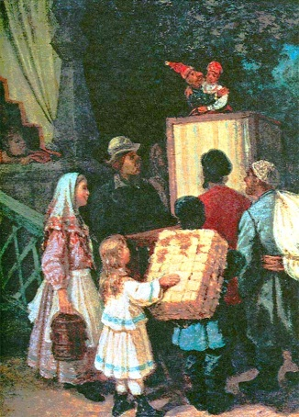
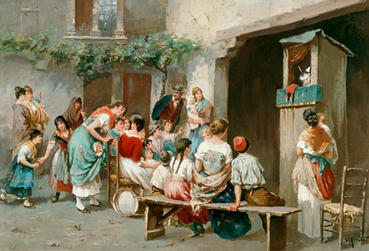
КУКОЛЬНЫЙ ТЕАТР – особый вид театрального представления, в котором действуют куклы. До сих пор неизвестно когда и откуда появился кукольный театр. Некоторые исследователи считают, что театр кукол появился в Древнем Египте. Другие высказывают мнение, что кукольные театры появились в Риме.
Со времен своего появления, театр кукол был народным зрелищем. Спектакли разыгрывались на ярмарках и площадях. В таких спектаклях высмеивали правителей, их несправедливое отношение к народу, жадность, глупость.
В разных странах были свои виды представлений и своя кукла. Полишинель во Франции, Пульчинелла в Италии, Панч в Англии, Петрушка в России.
Виды кукол.
На первый взгляд все куклы кажутся одинаковыми, а между тем они различны. Главное отличие — в их устройстве.
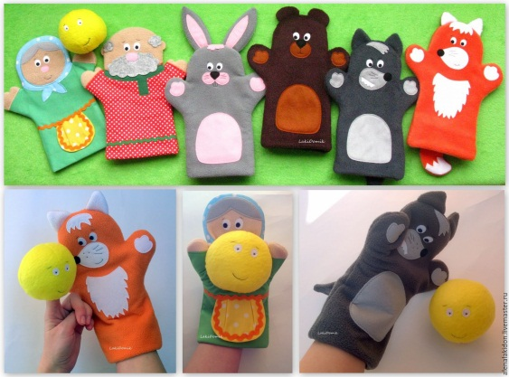
Перчаточная кукла
Простейшими являются перчаточные куклы. С перчаточными куклами многие из вас знакомы. Это известный Петрушка, различные зайчики, мишки, собачки, то есть все те куклы, которые надеваются на руку, как перчатка.

Тростевые куклы
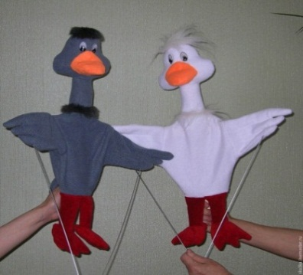
Тростевые куклы управляются специальными проволочками или палочками-тростями, которые можно маскировать в одежде кукол. Тростевые куклы могут иметь разную величину. Огромными куклами управляют сразу несколько актеров.
Марионетка
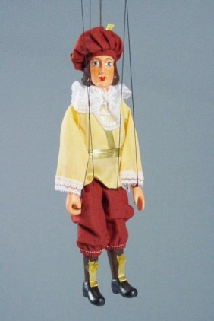
Самая сложная в изготовлении и управлении кукла — марионетка. Она управляется нитками или тонкими проволочками. В руке актера подвижный крестообразный держатель. На ней собраны нити, идущие к различным частям тела куклы. Актер попеременно дергает за нити, и кукла оживает.
Механические куклы
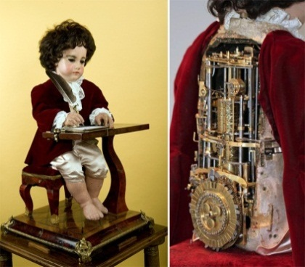
В кукольном театре используются также механические куклы. Они управляются с помощью различных механизмов: рычагов, резинок. Так делаются скачущие кони, марширующие солдаты, обезьяны, взбирающиеся на деревья.
Напольные куклы.
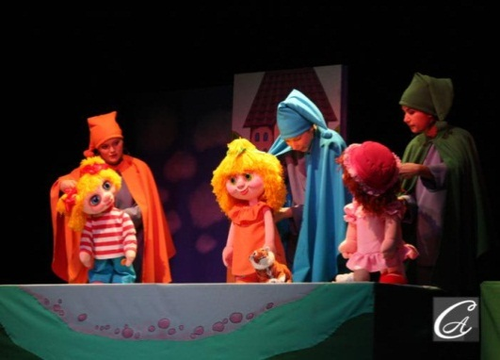
Самые большие из всех кукол. Их рост может быть от 1 м и выше в зависимости от роста кукловода. Во время спектакля куклу водят один или два человека. Чтобы не отвлекать внимания от куклы, они одеваются в неприглядную, неброскую одежду, например темные водолазку и трико. Еще во время ее изготовления сшиваемые ножки и ладошки оставляют пустыми. Кукловод вставляет в них свои ладони и ступни. В затылке головы куклы делают специальный кармашек. Кукловоду остается только вставить в него руку и управлять куклой.
4. Выбор модели
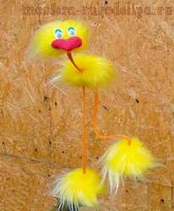
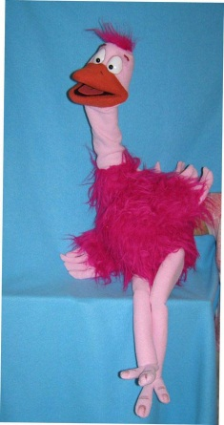
Модель №1 - Страус сшитый из искусственного меха- это модель проста в изготовлении, но узнав сколько потребуется материала, то возникает трудность в покупке, так как материал дорогостоящий и предварительно следует сделать заказ с города.

Модель №2 – самая шикарная модель, которая смотрится как настоящая. Это модель куклы из искусственных перьев. Естественно это дорогостоящий материал.

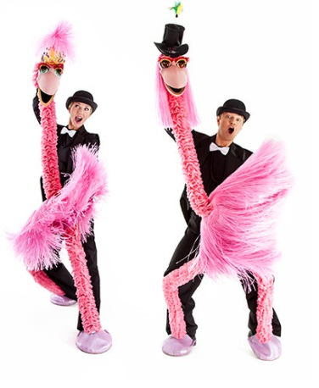

Модель №3 – самая простая модель, которая не чуть не уступает по красоте и доступности материала это хозяйственные нити синтетических волокон.

2. Технология изготовления
№ | Наименование операции | Материалы и инструменты
1 | Выбор модели | Журналы, книги о театральных кукол т.д.
2 | Эскиз модели | 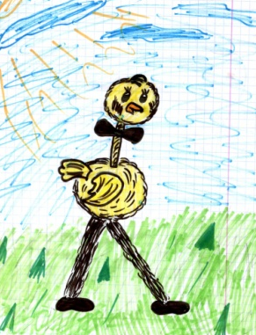  Эскиз на бумаги
3 | Изготовили голову и туловище. Рассчитали размеры куклы и сделали выкройки. Воспользовавшись чертежными принадлежностями, выполнили чертеж. Получилось туловище. Для головы эти размеры уменьшили на 5-7см. и сделали расчет середины лекала.
4 | Раскрой на ткани выполнили только с изнаночной стороны, экономя материал и делая припуски на швы.
5 | Сметали детали швом "вперед иголку".  Стачали детали на машинке.  Наполнили детали синтепоном.
6 | Изготовили шею, ноги.  Для изготовления шеи нам потребовался прямоугольник шириной 8см., длиной 50см.; ширина ног-9см, длина-70см.  Сметали ткань, синтепон и ткань по периметру.  Свернули "слоеный пирог" пополам, стачали по длине, вывернули. | 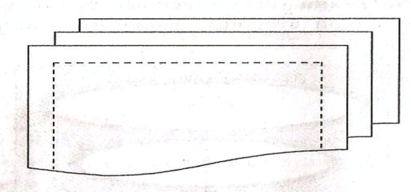
7 | Изготовили лапки. (выполнили по лекалам). Вырезали детали из ткани, соединили между собой, пришили, наполнили синтепоном.
8 | Оформили мордочку. Вырезали овалы из поролона, соединили между собой, пришили. Нарезали реснички из черного фоамирана, пришили к глазам.  Выкроили клюв из красного фоамирана, соединили к голове.  Из хозяйственной нити нарезали волосы, украсили на свое усмотрение.
9 | Детали между собой пришили: голова шея тело, ножки, лапки.
10 | Соединили детали.  Чтобы страус был более интересен и подвижен, в шею и ноги вставили резинку. | 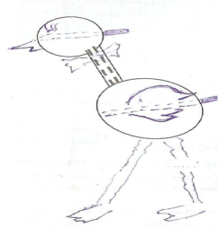
11 | Юбку связали из хозяйственных нитей.

3. Экономическое обоснование проекта.
С экономической точки зрения наш проект получился очень выгодным, так как мы использовали готовые материалы, которые уже были в наличие.
Фактические расходы | Предполагаемые расходы
- Кусок ткани 1 метр – 0 руб. 0 коп. | - Кусок ткани 1 метр – 120 руб. 0 коп.
- Хозяйственные нити 4 шт. по 40 руб. – 160 руб. 0 коп.  Приобрели в магазине. | - Хозяйственные нити 4 шт. по 40 руб. – 160 руб. 0 коп.  Приобрели в магазине.
- Фоамиран 2 цвета – 20 руб. 0 коп. | - Фоамиран 2 цвета – 20 руб. 0 коп.
- Бельевая резинка 80 см.- 0руб. 0 коп. | - Бельевая резинка 80 см.- 35 руб. 0 коп.
Итого: 180 руб. 0 коп. | Итого: 335 руб. 0 коп.
Вывод: Итак, на двух страусов мы потратили 180 рублей, значит на каждого по 90 рублей.
Мы думаем, в современном мире вы не найдете таких очаровашек за такую сумму. А в нашем Центре Детского Творчестве поселились новые жители, которые будут служить нам не один год и радовать зрителей своими номерами.

4. Экологическое обоснование проекта
«Храните чудо из чудес: цветы, леса, озёра, синь небес».
Наше изделие не оказывает отрицательного воздействия на окружающую среду. При изготовлении изделия были использованы экологически чистые материалы.
Технология выполнения изделия не оказывает отрицательного влияния на здоровье человека.
Создание кукол марионеток «Весёлые Страусы» не представляет особой сложности в выполнении, но требует внимательности и аккуратности.
Театр кукол – это увлекательный, творческий труд, который развивает фантазию и делает из скучных старых вещей новые и красивые изделия.
Экологический вопрос тоже очень важен,
Он у нас решен, просто так мы скажем,
Мы не навредим себе,
И конечно же среде.
Отходов производства нет,
Мы природе шлем привет!

5. Дизайн-анализ готового изделия
Весь процесс создания напольных кукол «Весёлые Страусы» доставил нам огромное удовольствие. «Весёлые Страусы» выполнены аккуратно, обладают художественными достоинствами, соответствует эстетическому вкусу, использовать в любую театральную поставку.
Изделие соответствует предъявляемым требованиям: эстетически оформлено; материал оптимально подобран, экологичен и гигиеничен; отсутствуют изъяны.
Данная работа дает возможность выразить себя, проявить творческую фантазию. В ходе работы над изделием серьезных трудностей не испытывается.

Заключение
Все дети любят спектакли. Им нравится не только смотреть представление, но и самим быть артистами. Работая над проектом, мы узнали, что театр кукол — особый вид театрального представления, в котором вместо актеров действуют куклы. Куклы в нашем театре - особенные, сделанные своими руками. В отличие от телевизионных передач и компьютерных игр, театральная постановка не только реально видима, но и материально ощутима, присутствует рядом, ее можно потрогать.
Театр - искусство коллективное. У каждого из нас была своя роль и свои обязанности, с которыми мы успешно справлялись. За время работы над проектом мы стали очень сплоченными и дисциплинированными. Мы научились работать с книгами и находить нужную информацию в интернете. Мы были художниками и дизайнерами, режиссёрами и актёрами - кукловодами. Выступая с куклами, даже самый застенчивый из нас почувствовал себя более свободным и уверенным.
Нам удалось создать свой театр кукол и организовать представление, а это значит, что цель, поставленная нами в начале проектной деятельности, – достигнута.
На этом этапе наша работа завершена. Работу с театральными куклами мы решили продолжить. Следующий этап работы будет создание кукол с использованием техники папье-маше.

Библиографический список использованной литературы
- Трифонова Н.М. Кукольный театр своими руками. – М., 2001.
- Электронная Интернет-энциклопедия «Википедия». http://ru.wikipedia.org/wiki
- Греф А. «Техника театра кукол». Издание Всероссийского Центра художественного творчества, 2003г.
- Дангворт Р. « Домашний кукольный театр» Издательство «Росмэн» 2005г.
- http://images.yandex.ru/ (театральные куклы)
- http://ru.wikipedia.org/wiki (кукольный театр)
- http://www.liveinternet.ru/ (история театра кукол).

Приложение №1

